

《单片机原理与实践》
实验报告书

第二次实验

实验题目：PWM实验

姓 名： 潘家航
学 号： 202205240220
指导老师： 禹鑫燚
专业班级： 自动化2304
实验地点： 信息楼B114
实验日期： 2025 年 11 月 14 日

一、实验目的
1、掌握STM32F407/GD32F407的PWM的使用方法；
2、了解舵机、直流电机、步进电机工作原理。
二、实验内容
1. 基础实验部分
PWM呼吸灯实验
2. 提高实验部分
舵机实验
直流电机实验
三、实验步骤
1. 基础实验部分
1、通过调节PWM周期与占空比，实现呼吸灯效果。
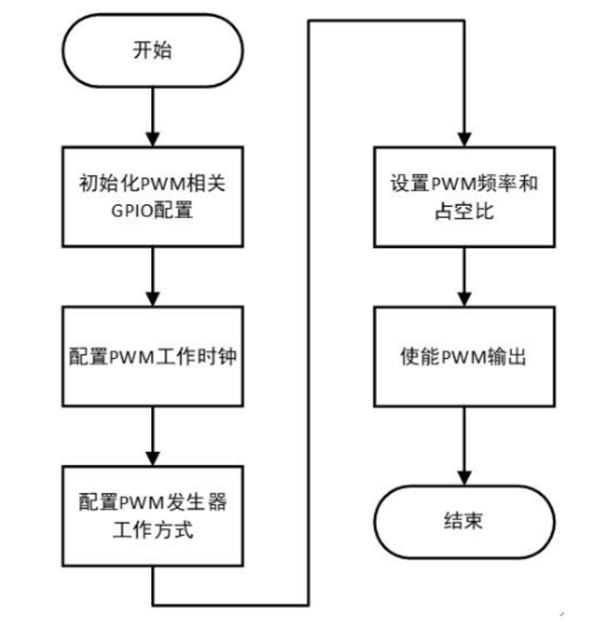
图1 基础实验流程图
2. 提高实验部分
2、运用PWM使直流电机/舵机旋转指定角度
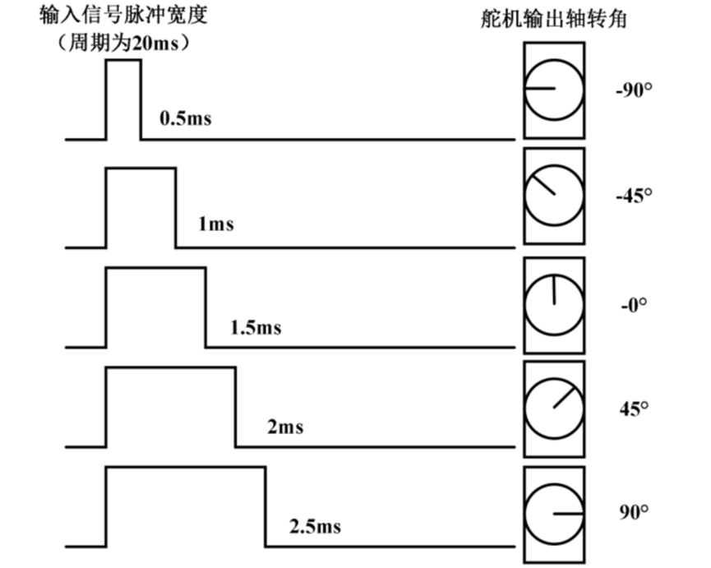
图2 提高实验流程图
四、实验主要功能代码注释、分析和实验结果
1. 基础实验部分
（1）实验主要功能代码注释和分析
/****************************************Copyright (c)***************************************
**-------------------------------------------------------------------------------------------
** Created by: qinyx
** Last modified Date: 2014-02-28
** Last Version: V1.00
** Descriptions: STM32F407嵌入式实验箱
**-------------------------------------------------------------------------------------------*/
//********************************************************************************************/
#include "stm32f4xx.h"
#include "USART.h"
#include "delay.h"
#include "LED.h"
#include "KEY.h"

int main(void)
{
unsigned int data = 0; // PWM脉宽调制参数，上限为1000
unsigned char dir = 1; // 状态参数

SysTick_Init(); // 系统滴答定时器初始化
LEDGpio_Init();
KEYGpio_Init();
UART3_Configuration();

printf("PWM 呼吸灯 test\r\n");

while (1)
{
if(dir==1) data += 20;
else data -= 20;

if(data > 1000) dir = 0;
if(data == 0) dir = 1;

// 编写PWM呼吸灯实现程序

TIM_SetCompare1(TIM10, data);

delay_ms(20);
}
}
（2）实验结果和分析
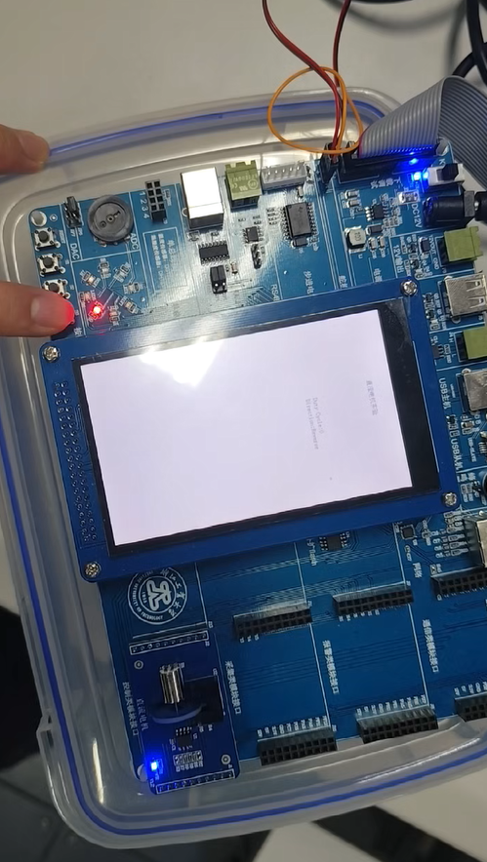
图3 基础实验结果图
2. 提高实验部分
直流电机：
#include "main.h"
#include "delay.h"
#include "LED.h"
#include "KEY.h"
#include "PWM.h"
#include "DCMotor.h"
#include "USART.h"
#include "lcd.h"
#include "stm32f4xx.h"
#include <stdio.h>
#include <string.h>

// 如果lcd.h中没有定义颜色，在这里定义
#ifndef WHITE
#define WHITE 0xFFFF
#endif

#ifndef BLACK
#define BLACK 0x0000
#endif

// 定义u8类型（如果lcd.h中没有定义）
#ifndef u8
typedef unsigned char u8;
#endif

/**********************************************************************************************************
函数名称：main函数
输入参数：无
输出参数：无
函数返回：无
**********************************************************************************************************/
int main(void)
{
unsigned int data = 0;
unsigned int display_data = 0; // 新增：显示用的速度值
unsigned char temp = 0;
unsigned char motor_direction = 1; // 电机方向：1-正转，2-反转
char dispbuf[100] = "";

SysTick_Init(); // 系统滴答定时器初始化
KEYGpio_Init(); // 按键IO口初始化
LEDGpio_Init(); // 初始化LED
DCMotorGpio_Init(); // 直流电机初始化

UART3_Configuration();
printf("DCMotor Test\r\n");

LCD_Init(); // 液晶初始化
LCD_Clear(WHITE); // 设置液晶背景

LCD_ShowString(180, 50, "直流电机实验", BLACK, WHITE);
LCD_ShowString(200, 200, "Duty Cycle:0", BLACK, WHITE);
LCD_ShowString(200, 220, "Direction:Forward", BLACK, WHITE); // 显示方向

// 初始状态：电机正转
DCMotorTest(1);

while(1)
{
temp = KeyScan(); // 扫描按键

// 根据方向决定显示的速度值
if(motor_direction == 1) {
display_data = data; // 正转：正常显示
} else {
display_data = 1000 - data; // 反转：显示反转后的值
}

if (temp == 1) // 按键S2 - 增加占空比
{
data += 200;
if(data > 1000)
{
data = 1000;
}

TIM_SetCompare1(TIM10, data); // 更新PWM占空比

sprintf(dispbuf, "Duty Cycle:%-5d", display_data);
LCD_ShowString(200, 200, dispbuf, BLACK, WHITE);
}
else if(temp == 2) // 按键S3 - 切换电机方向
{
if(motor_direction == 1)
{
motor_direction = 2; // 切换到反转
DCMotorTest(2); // 电机反转
LCD_ShowString(200, 220, "Direction:Reverse ", BLACK, WHITE);
}
else
{
motor_direction = 1; // 切换到正转
DCMotorTest(1); // 电机正转
LCD_ShowString(200, 220, "Direction:Forward ", BLACK, WHITE);
}

// 切换方向后更新显示
if(motor_direction == 1) {
display_data = data;
} else {
display_data = 1000 - data;
}
sprintf(dispbuf, "Duty Cycle:%-5d", display_data);
LCD_ShowString(200, 200, dispbuf, BLACK, WHITE);
}
else if(temp == 3) // 按键S4 - 减少占空比
{
if(data >= 200)
{
data -= 200;
}
else
{
data = 0;
}

TIM_SetCompare1(TIM10, data); // 更新PWM占空比

sprintf(dispbuf, "Duty Cycle:%-5d", display_data);
LCD_ShowString(200, 200, dispbuf, BLACK, WHITE);
}
}
}
舵机：
/****************************************Copyright (c)***************************************
**-------------------------------------------------------------------------------------------
** Created by: qinyx
** Last modified Date: 2014-02-28
** Last Version: V1.00
** Descriptions: STM32F407嵌入式实验箱
**-------------------------------------------------------------------------------------------*/
//********************************************************************************************/
#include "stm32f4xx.h"
#include "USART.h"
#include "delay.h"
#include "LED.h"
#include "KEY.h"
#include "servo.h"
#include "lcd.h"

int main(void)
{
u8 temp = 0;
u8 current_angle = 0; // 当前舵机角度
u8 direction = 0; // 转动方向：0-正转，1-反转
u8 step_size = 30; // 每次转动30度，这样转动效果更明显

SysTick_Init(); // 系统滴答定时器初始化
LEDGpio_Init();
KEYGpio_Init();
UART3_Configuration();

printf("Servo test\r\n");

TIM1_PWM_Init(); // PWM初始化

LCD_Init(); // 液晶初始化
LCD_Clear(WHITE); // 设置液晶背景

LCD_ShowString(180, 50, "舵机实验", BLACK, WHITE);
LCD_ShowString(180, 80, "角度:", BLACK, WHITE);
LCD_ShowString(180, 100, "方向:", BLACK, WHITE);
LCD_ShowString(180, 120, "步长:30度", BLACK, WHITE);

// 显示初始状态
LCD_ShowString(220, 80, " 0度", BLACK, WHITE);
LCD_ShowString(220, 100, "正转 ", BLACK, WHITE);

// 初始化舵机到0度位置
SetJointAngle(current_angle);

while (1)
{
temp = KeyScan();

if (temp == 1) // 按键1：切换转动方向
{
LED2_ON;
direction = !direction; // 切换方向

if (direction == 0) {
LCD_ShowString(220, 100, "正转 ", BLACK, WHITE);
printf("切换为正向转动\r\n");
} else {
LCD_ShowString(220, 100, "反转 ", BLACK, WHITE);
printf("切换为反向转动\r\n");
}

delay_ms(300); // 防抖延时
}
else if (temp == 2) // 按键2：转动舵机
{
LED2_OFF;

if (direction == 0) {
// 正转：角度增加
if (current_angle < 180) {
current_angle += step_size; // 每次增加30度
if (current_angle > 180) current_angle = 180;
}
} else {
// 反转：角度减小
if (current_angle > 0) {
current_angle -= step_size; // 每次减少30度
if (current_angle < 0) current_angle = 0;
}
}

// 设置舵机角度
SetJointAngle(current_angle);

// 更新LCD显示角度
char angle_str[10];
if (current_angle == 0) {
sprintf(angle_str, " 0度");
} else if (current_angle < 100) {
sprintf(angle_str, " %2d度", current_angle);
} else {
sprintf(angle_str, "%3d度", current_angle);
}
LCD_ShowString(220, 80, angle_str, BLACK, WHITE);

// 串口输出角度信息
printf("舵机转动到: %d度\r\n", current_angle);

delay_ms(300); // 防抖延时
}

delay_ms(50); // 主循环延时
}
}
（2）实验结果和分析
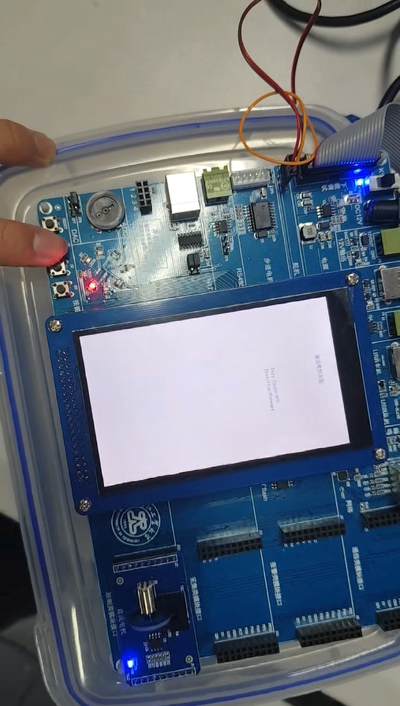
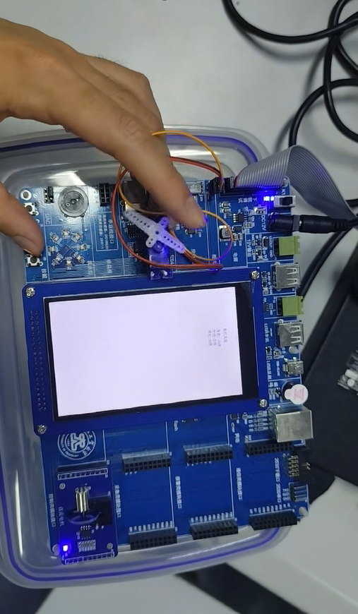
图4 提高实验结果图

五、实验中遇到的问题及其解决方法

1.PWM波形输出无效

问题原因： 初次调试时LED未能随占空比变化而产生呼吸效果。

解决方法： 通过检查代码发现未正确调用 TIM_SetCompare1()，补充了定时器初始化函数 TIM10 的PWM配置后，呼吸灯可以正常渐亮、渐灭。

2.直流电机无法转动

问题原因： 电机方向控制信号未正确初始化，DCMotorGpio_Init() 未在主函数中调用。

解决方法： 在 main() 中添加 DCMotorGpio_Init();，并确认定时器输出通道与电机驱动模块输入引脚对应正确后，电机能够按键控制速度和方向。

3.舵机角度控制不准确

问题原因： PWM占空比与舵机角度的映射关系未调整，导致舵机转动角度与预期不符。

解决方法： 通过修改 SetJointAngle() 函数内的映射比例，使PWM脉宽在1ms～2ms范围内对应0°～180°，舵机控制恢复正常。

4.LCD显示乱码或无显示

问题原因： LCD初始化与PWM初始化存在时序冲突。

解决方法： 将 LCD_Init() 放在系统初始化完成、PWM配置之前执行，并在每次更新字符串前调用 LCD_Clear() 或局部刷新函数，确保显示正常。

5.按键反应迟缓或多次触发

问题原因： 按键检测未加防抖处理，导致一次按键触发多次事件。

解决方法： 在按键处理函数中加入 delay_ms(300) 延时，或使用状态机方式检测按键状态变化，从而避免重复响应。
六、实验思考与总结
在此次实验中，我们学到了以下几点:PWM信号的频率和占空比是两个关键参数，它们分别控制信号的周期和高电平持续时间。定时器是生成PWM信号的主要工具，理解定时器的配置对生成正确的PWM信号至关重要。在实际应用中，PWM信号可以用于控制各种设备，包括LED亮度、直流电机速度等。调整PWM的占空比可以实现对设备的精确控制，但需要考虑设备的响应特性，通过本次实验,我们深人了解了PWM信号的工作原理和应用,实验成功验证了PWM信号在控制外部设备方面的有效性，并为进一步的嵌入式系统开发提供了经验。

附录：实验代码
1. 基础实验部分
/****************************************Copyright (c)***************************************
**-------------------------------------------------------------------------------------------
** Created by: qinyx
** Last modified Date: 2014-02-28
** Last Version: V1.00
** Descriptions: STM32F407嵌入式实验箱
**-------------------------------------------------------------------------------------------*/
//********************************************************************************************/
#include "stm32f4xx.h"
#include "USART.h"
#include "delay.h"
#include "LED.h"
#include "KEY.h"

int main(void)
{
unsigned int data = 0; // PWM脉宽调制参数，上限为1000
unsigned char dir = 1; // 状态参数

SysTick_Init(); // 系统滴答定时器初始化
LEDGpio_Init();
KEYGpio_Init();
UART3_Configuration();

printf("PWM 呼吸灯 test\r\n");

while (1)
{
if(dir==1) data += 20;
else data -= 20;

if(data > 1000) dir = 0;
if(data == 0) dir = 1;

// 编写PWM呼吸灯实现程序

TIM_SetCompare1(TIM10, data);

delay_ms(20);
}
}
2. 提高实验部分
直流电机

#include "main.h"
#include "delay.h"
#include "LED.h"
#include "KEY.h"
#include "PWM.h"
#include "DCMotor.h"
#include "USART.h"
#include "lcd.h"
#include "stm32f4xx.h"
#include <stdio.h>
#include <string.h>

// 如果lcd.h中没有定义颜色，在这里定义
#ifndef WHITE
#define WHITE 0xFFFF
#endif

#ifndef BLACK
#define BLACK 0x0000
#endif

// 定义u8类型（如果lcd.h中没有定义）
#ifndef u8
typedef unsigned char u8;
#endif

/**********************************************************************************************************
函数名称：main函数
输入参数：无
输出参数：无
函数返回：无
**********************************************************************************************************/
int main(void)
{
unsigned int data = 0;
unsigned int display_data = 0; // 新增：显示用的速度值
unsigned char temp = 0;
unsigned char motor_direction = 1; // 电机方向：1-正转，2-反转
char dispbuf[100] = "";

SysTick_Init(); // 系统滴答定时器初始化
KEYGpio_Init(); // 按键IO口初始化
LEDGpio_Init(); // 初始化LED
DCMotorGpio_Init(); // 直流电机初始化

UART3_Configuration();
printf("DCMotor Test\r\n");

LCD_Init(); // 液晶初始化
LCD_Clear(WHITE); // 设置液晶背景

LCD_ShowString(180, 50, "直流电机实验", BLACK, WHITE);
LCD_ShowString(200, 200, "Duty Cycle:0", BLACK, WHITE);
LCD_ShowString(200, 220, "Direction:Forward", BLACK, WHITE); // 显示方向

// 初始状态：电机正转
DCMotorTest(1);

while(1)
{
temp = KeyScan(); // 扫描按键

// 根据方向决定显示的速度值
if(motor_direction == 1) {
display_data = data; // 正转：正常显示
} else {
display_data = 1000 - data; // 反转：显示反转后的值
}

if (temp == 1) // 按键S2 - 增加占空比
{
data += 200;
if(data > 1000)
{
data = 1000;
}

TIM_SetCompare1(TIM10, data); // 更新PWM占空比

sprintf(dispbuf, "Duty Cycle:%-5d", display_data);
LCD_ShowString(200, 200, dispbuf, BLACK, WHITE);
}
else if(temp == 2) // 按键S3 - 切换电机方向
{
if(motor_direction == 1)
{
motor_direction = 2; // 切换到反转
DCMotorTest(2); // 电机反转
LCD_ShowString(200, 220, "Direction:Reverse ", BLACK, WHITE);
}
else
{
motor_direction = 1; // 切换到正转
DCMotorTest(1); // 电机正转
LCD_ShowString(200, 220, "Direction:Forward ", BLACK, WHITE);
}

// 切换方向后更新显示
if(motor_direction == 1) {
display_data = data;
} else {
display_data = 1000 - data;
}
sprintf(dispbuf, "Duty Cycle:%-5d", display_data);
LCD_ShowString(200, 200, dispbuf, BLACK, WHITE);
}
else if(temp == 3) // 按键S4 - 减少占空比
{
if(data >= 200)
{
data -= 200;
}
else
{
data = 0;
}

TIM_SetCompare1(TIM10, data); // 更新PWM占空比

sprintf(dispbuf, "Duty Cycle:%-5d", display_data);
LCD_ShowString(200, 200, dispbuf, BLACK, WHITE);
}
}
}
舵机
/****************************************Copyright (c)***************************************
**-------------------------------------------------------------------------------------------
** Created by: qinyx
** Last modified Date: 2014-02-28
** Last Version: V1.00
** Descriptions: STM32F407嵌入式实验箱
**-------------------------------------------------------------------------------------------*/
//********************************************************************************************/
#include "stm32f4xx.h"
#include "USART.h"
#include "delay.h"
#include "LED.h"
#include "KEY.h"
#include "servo.h"
#include "lcd.h"

int main(void)
{
u8 temp = 0;
u8 current_angle = 0; // 当前舵机角度
u8 direction = 0; // 转动方向：0-正转，1-反转
u8 step_size = 30; // 每次转动30度，这样转动效果更明显

SysTick_Init(); // 系统滴答定时器初始化
LEDGpio_Init();
KEYGpio_Init();
UART3_Configuration();

printf("Servo test\r\n");

TIM1_PWM_Init(); // PWM初始化

LCD_Init(); // 液晶初始化
LCD_Clear(WHITE); // 设置液晶背景

LCD_ShowString(180, 50, "舵机实验", BLACK, WHITE);
LCD_ShowString(180, 80, "角度:", BLACK, WHITE);
LCD_ShowString(180, 100, "方向:", BLACK, WHITE);
LCD_ShowString(180, 120, "步长:30度", BLACK, WHITE);

// 显示初始状态
LCD_ShowString(220, 80, " 0度", BLACK, WHITE);
LCD_ShowString(220, 100, "正转 ", BLACK, WHITE);

// 初始化舵机到0度位置
SetJointAngle(current_angle);

while (1)
{
temp = KeyScan();

if (temp == 1) // 按键1：切换转动方向
{
LED2_ON;
direction = !direction; // 切换方向

if (direction == 0) {
LCD_ShowString(220, 100, "正转 ", BLACK, WHITE);
printf("切换为正向转动\r\n");
} else {
LCD_ShowString(220, 100, "反转 ", BLACK, WHITE);
printf("切换为反向转动\r\n");
}

delay_ms(300); // 防抖延时
}
else if (temp == 2) // 按键2：转动舵机
{
LED2_OFF;

if (direction == 0) {
// 正转：角度增加
if (current_angle < 180) {
current_angle += step_size; // 每次增加30度
if (current_angle > 180) current_angle = 180;
}
} else {
// 反转：角度减小
if (current_angle > 0) {
current_angle -= step_size; // 每次减少30度
if (current_angle < 0) current_angle = 0;
}
}

// 设置舵机角度
SetJointAngle(current_angle);

// 更新LCD显示角度
char angle_str[10];
if (current_angle == 0) {
sprintf(angle_str, " 0度");
} else if (current_angle < 100) {
sprintf(angle_str, " %2d度", current_angle);
} else {
sprintf(angle_str, "%3d度", current_angle);
}
LCD_ShowString(220, 80, angle_str, BLACK, WHITE);

// 串口输出角度信息
printf("舵机转动到: %d度\r\n", current_angle);

delay_ms(300); // 防抖延时
}

delay_ms(50); // 主循环延时
}
}

